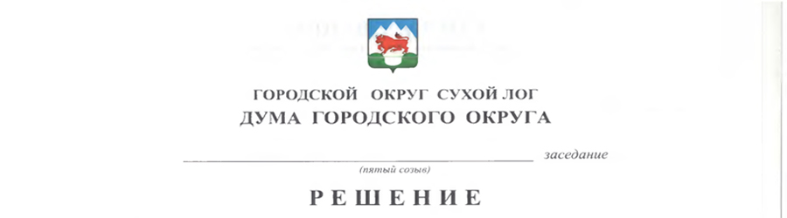

От 23.08.2016 №467-РД
Г. Сухой Лог

Об утверждении Порядка определения размера платы за увеличение площади земельных участков, находящихся в частной собственности,

в результате перераспределения таких земельных участков и земельных участков, находящихся в собственности городского округа Сухой Лог

В целях реализации пункта 5 статьи 39.28 Земельного кодекса Российской Федерации, руководствуясь Уставом городского округа Сухой Лог, Дума городского округа
РЕШИЛА:
1. Утвердить Порядок определения размера платы за увеличение площади земельных участков, находящихся в частной собственности, в результате перераспределения таких земельных участков и земельных участков, находящихся в собственности городского округа Сухой Лог (прилагается).
2. Опубликовать настоящее решение в газете «Знамя Победы» и на официальном сайте городского округа Сухой Лог.
3. Данное решение вступает в силу с момента его опубликования.
4. Контроль исполнения настоящего решения возложить на комиссию по землепользованию, городскому хозяйству и охране окружающей среды (В.Г. Фоминых).

Глава городского округа | С.К. Суханов
Председатель Думы городского округа | В.С. Порядин

УТВЕРЖДЕН

решением Думы

городского округа Сухой Лог

от ___________ № __________

Порядок
определения размера платы за увеличение площади земельных участков, находящихся в частной собственности, в результате перераспределения таких земельных участков и земельных участков,

находящихся в собственности городского округа Сухой Лог

1. Настоящий Порядок устанавливает правила определения размера платы за увеличение площади земельных участков, находящихся в частной собственности, в результате перераспределения таких земельных участков и земельных участков, находящихся в собственности городского округа Сухой Лог (далее — размер платы).
2. Размер платы рассчитывается Комитетом по управлению муниципальным имуществом Администрации городского округа Сухой Лог.
3. Размер платы определяется как 15 процентов кадастровой стоимости земельного участка, находящегося в собственности городского округа Сухой Лог, рассчитанной пропорционально площади части такого земельного участка, подлежащей передаче в частную собственность в результате его перераспределения с земельными участками, находящимися в частной собственности, за исключением случая, предусмотренного пунктом 4 настоящего Порядка.
4. Размер платы в случае перераспределения земельных участков в целях последующего изъятия подлежащих образованию земельных участков для муниципальных нужд определяется на основании установленной в соответствии с законодательством об оценочной деятельности рыночной стоимости части земельного участка, находящегося в собственности городского округа Сухой Лог, подлежащей передаче в частную собственность в результате перераспределения земельных участков.

